信息公开

用人单位信息
名称 | 海南天助能源有限公司黄竹天天加油站
地址 | 定安县黄竹镇
联系人 | 华才用

项目组成员
 | 专业技术人员名单 | 时间 | 用人单位陪同人
现场调查 | 许仕妹 | 2021.7.8 | 华才用
现场采样 | 许仕妹、汤蜀琴 | 2021.7.8 | 华才用
现场检测 | 许仕妹、汤蜀琴 | 2021.7.8 | 华才用

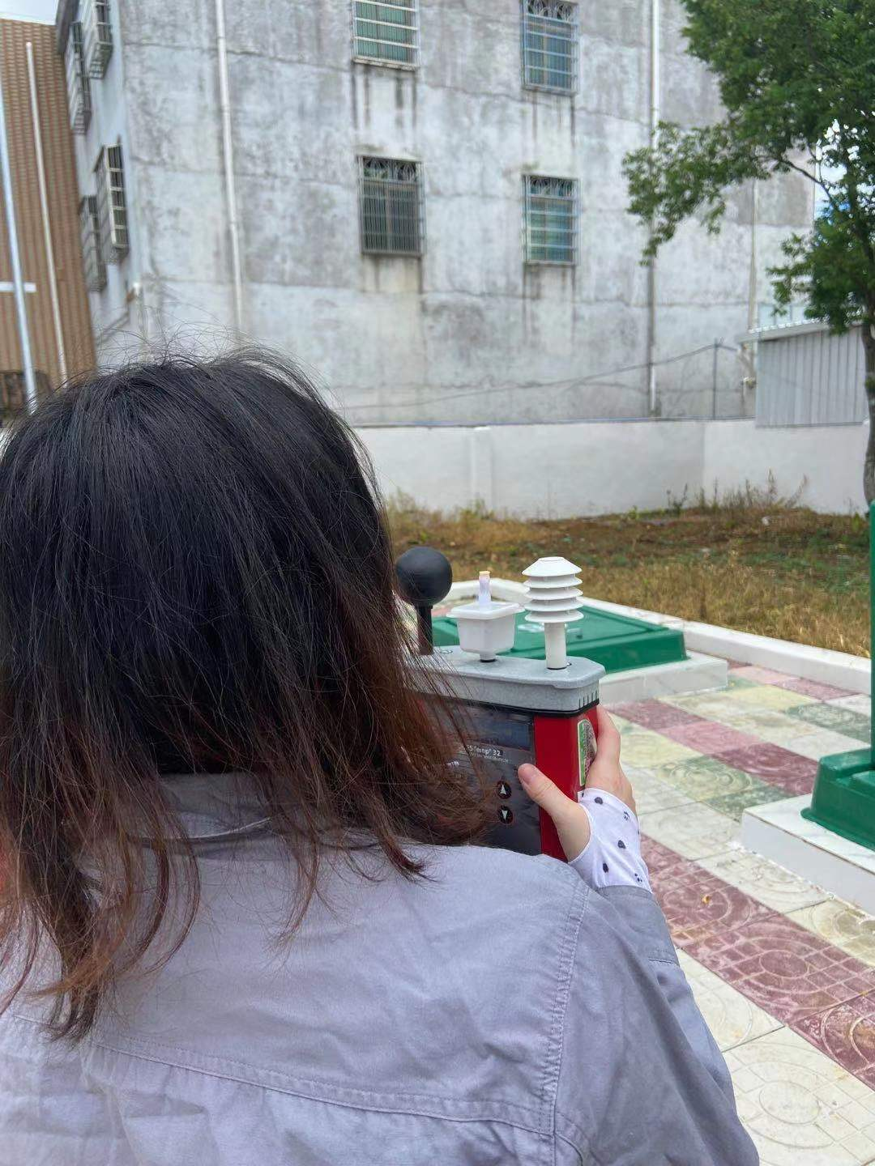
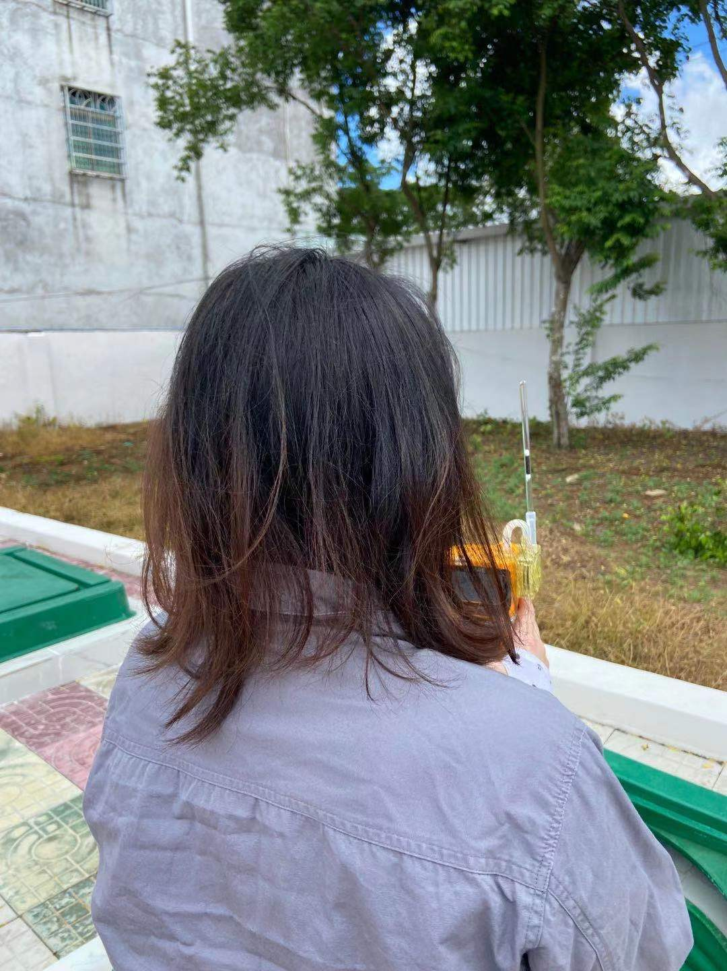
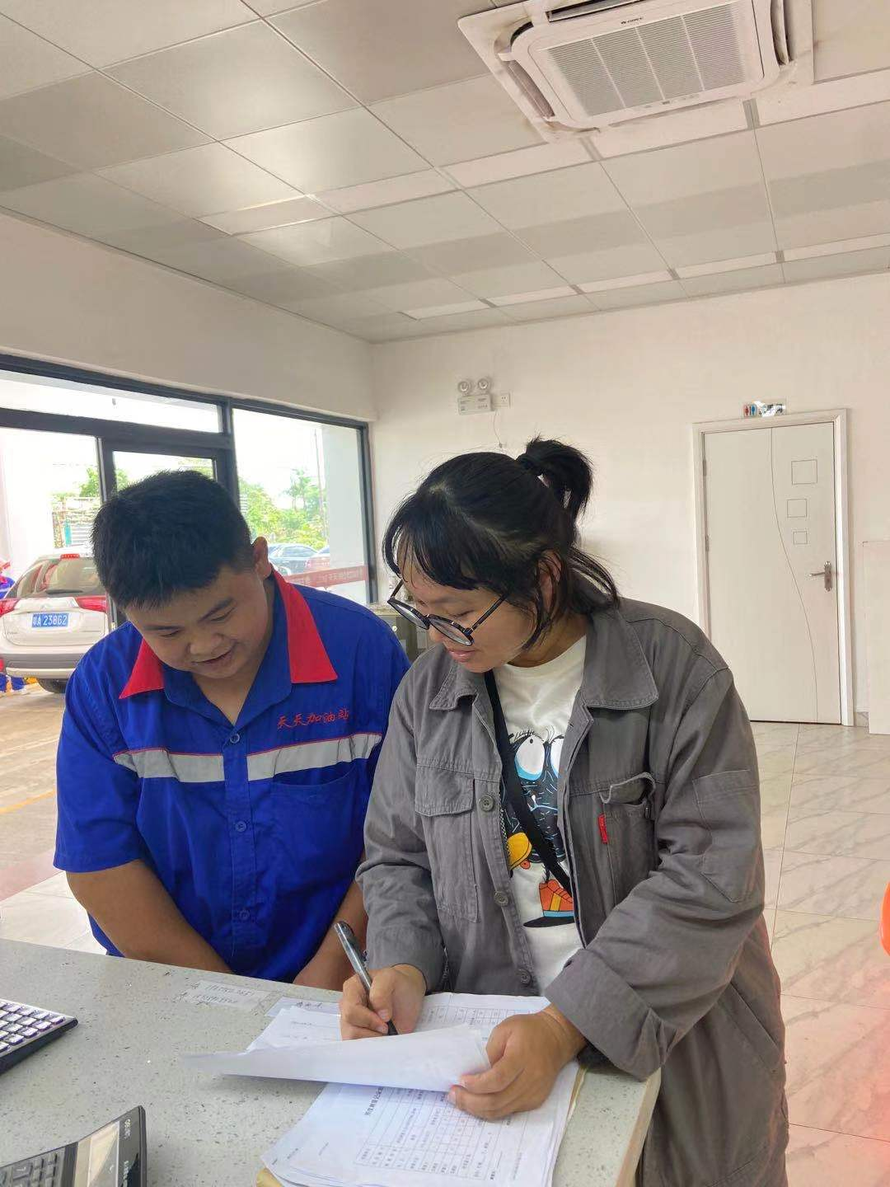
图像影像

